Zvláštní jízda Ikarus 280.08
3.června 2006

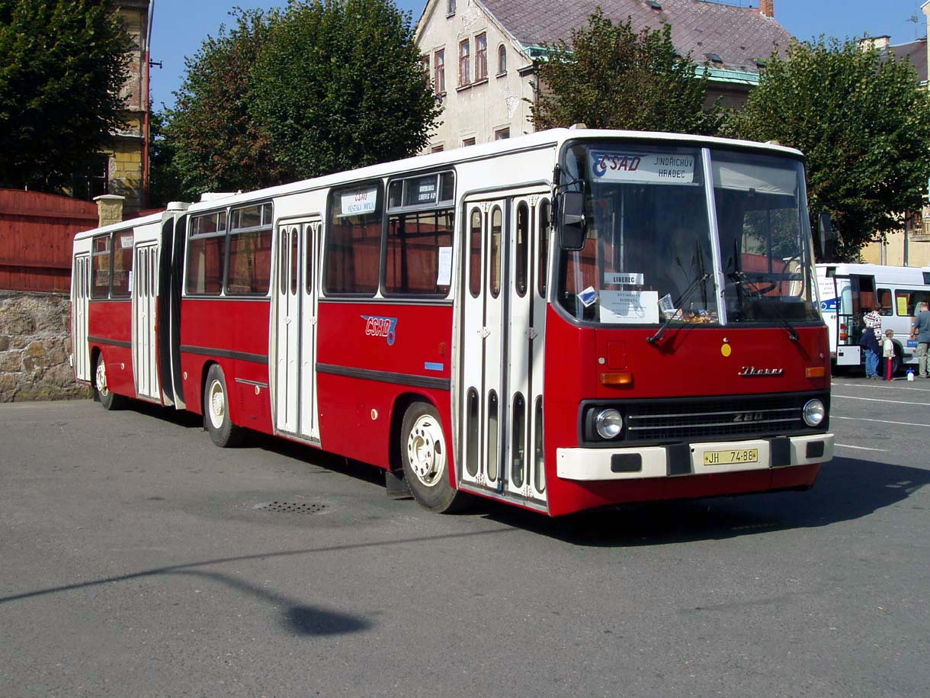

Původně jindřichohradecký Ikarus 280.08 v garážích MHD na Dni bez aut dne 19.9.2004 v Jablonci nad Nisou

Dovolujeme si Vás pozvat na zvláštní jízdu historickým autobusem Ikarus 280.08 pořádanou v sobotu 3.června 2006. Trasa vede po území hl.m.Prahy a Středočeského kraje. (Praha - Jesenice - Jílové u Prahy - Týnec nad Sázavou - Netvořice - Neveklov - Benešov - Říčany - Praha. Viz. podrobný popis trasy níže). Sraz účastníku je v 8:30 hod. u stanice metra C Budějovická v manipulační zastávce linek 334, 335, 337 a 339 v Olbrachtově ulici za zastávkou pravidelných linek 118, 121, 148, 331 a 333 (výstup z metra po pevném schodišti přes severní vestibul). Návrat se předpokládá přibližně v 18:00 hod. opět na Budějovickou. Samozřejmostí jsou četné fotozastávky na trase. Fotozastávky na trase uvedené v podrobném popisu trasy jen upozorňují na zajímavá místa na trase. Při jízdě se fotozastávky budou přizpůsobovat přáním účastníků akce.

Trasa je sestavena tak, aby pokud možno odpovídala provozu Ikarusů projížděných oblastí v nedávné minulosti. V Neveklově bude vyhrazena přibližně hodinová přestávka na oběd v místní restauraci (oběd si každý účastník hradí sám).

Pořadatelé akce si vyhrazují právo jízdy pod linkovými orientacemi ať již současnými nebo historickými (neexistuje žádný pádný argument, proč by tomu tak nesmělo být včetně žádného postihu) a případné operativní změny průběhu trasy z jakýchkoliv důvodů. Časy v rozpisu trasy jsou pouze orientační!

Aby se neopakovaly problémy jako u minulé jízdy, rozhodli jsme se vybírat nevratnou zálohu 100,- Kč potvrzující účast a podle počtu účastníků na místě vybrat doplatek jízdného. Zřejmě nejjednodušší způsob výběru zálohy bude cestou osobní schůzky. Předpokládáme, že jízdné by se mělo pohybovat v rozmezí 200,- až 300,- Kč na osobu (záleží na počtu účastníků).

V případě neschopnosti původem jindřichohradeckého vozu bude nasazen původem táborský vůz, který se loni na podzim zúčastnil akce Konec nadvlády Ikarusů.

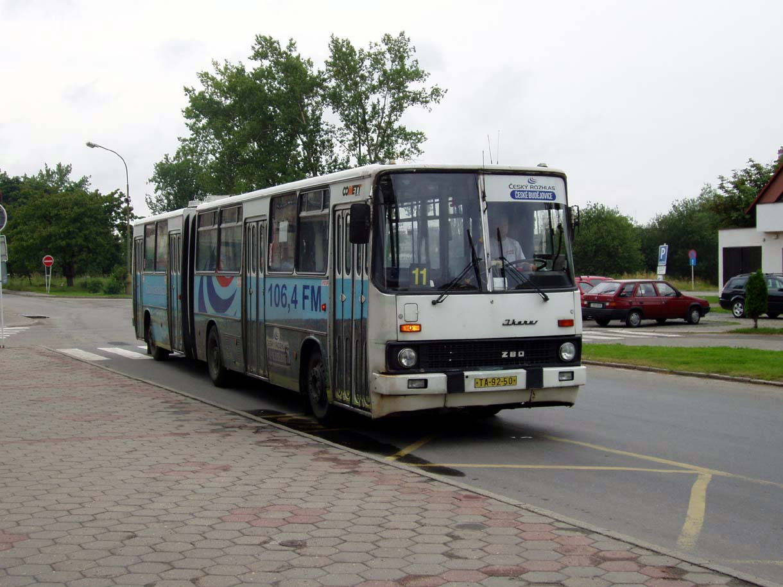

Ilustrační foto - Táborský Ikarus ev.č. 50 na konečné Sezimovo Ústí,Kovosvit dne 24.7.2004

Kontakty:

Tomáš Procházka
TomProchazka@seznam.cz, 607 982 658

Josef Kůdela
KudelaJosef@centrum.cz, 774 543 239

Podrobný popis trasy
zvláštní jízdy Ikarusu 280.08
popis trasy odpovídá současným názvům zastávek autobusových linek a linek PID

Budějovická ⇨ Na Beránku

BUDĚJOVICKÁ  - Brumlovka - Na Rolích - Na Návrší - Kačerov  - Michelský les - Nemocnice Krč - Zálesí - Sídliště Krč - Tempo - Nové Dvory - Cílkova - Lhotecký les - Sídliště Lhotka - Hasova - Labe - Družná - Tylova čtvrť - Poliklinika Modřany - Písková - Platónova - Petržílova - Pavelkova - NA BERÁNKU

iii průjezd autobusovými obratišti Kačerov a Sídliště Lhotka
iii trasa po linkách 205, 189, 139; délka projetého úseku 11 km

Na Beránku ⇨ Jesenice

NA BERÁNKU - Cholupický vrch - Cholupice - Hrazanská - Točná - Dolní Břežany,Na Spálence - Dolní Břežany,OÚ - Dolní Břežany,škola - Zlatníky-Hodkovice,náves - JESENICE

iii průjezd autobusovými obratištěm Točná a zastávkami Dolní Břežany,OÚ a Zlatníky,Hodkovice,náves.
iii trasa až na krátký úsek po lince 342; délka projetého úseku 11 km

Jesenice ⇨ Jílové u Prahy

JESENICE - Psáry,Dolní Jirčany - Psáry,Štědřík - Psáry - Psáry,ústav - Jílové u Prahy,Radlík, rozc. - Jílové u Prahy,Radlík - Jílové u Prahy,Pražská - JÍLOVÉ U PRAHY,NÁMĚSTÍ

iii společné foto s linkou PID na náměstí v Jílovém u Prahy, případně i v Jesenici
iii trasa po lince 332; délka projetého úseku 9,5 km

Jílové u Prahy ⇨ Týnec nad Sázavou

JÍLOVÉ U PRAHY,NÁMĚSTÍ - Jílové u Prahy,Borek - Jílové u Prahy,náměstí - Jílové u Prahy,Čs.armády - Pohoří,Chotouň - Pohoří - Pohoří,Skalsko - Pohoří,Markvart - Kamenice,Těptín - Kamenice,Těptín,U kozlího kamene - Kamenice,U dvora - Kamenice,Kulturní dům - Kamenice,Valnovka - Kamenice,Ládví - Kamenice,Kuklík - Řehenice,Babice - Řehenice,Dařbože - Řehenice,Čakovice - Řehenice,Čisté potoky - Týnec n.Sázavou,Zbořený Kostelec - TÝNEC NAD SÁZAVOU,AUT.ST.

iii závlek do Borku (místní část Jílového, případně i na nádraží), návštěva a společné foto s odstavenými vozy Connexu Praha, s.r.o.
v odstavném areálu (pouze pokud nám bude umožněn vjezd), případné foto s dalšími odstavenými vozy Connexu v Kamenici (zde záleží
zda Ikarus projede okolo KD). Možné foto řeky Sázavy v pozadí s hradem Zbořený Kostelec. Průjezd AN Týnec nad Sázavou. Do Týnce
nad Sázavou pravidelně zajížděl Ikarus 280.10 ČSAD Benešov na lince 200030 Benešov - Týnec n.Sázavou – Krhanice a na lince 120572
Praha - Kamenice - Týnec nad Sázavou se zase objevoval vršovický Ikarus 280.10. Několikrát se na této lince objevil i Ikarus 280.08 !
Ukázka jízdních řádů v příloze.
iii trasa po linkách 332, 334 a 339; délka projetého úseku 23,5 km

Týnec nad Sázavou ⇨ Neveklov

TÝNEC NAD SÁZAVOU,AUT.ST. - Týnec nad Sázavou,Podělusy - Lešany,Brejlov - Lešany,Břežany - Netvořice - Netvořice,Dalešice,rozc. - Netvořice,Všetice - Neveklov,Borovka - Neveklov,Tloskov - NEVEKLOV

iii zájezd na točnu Netvořice,Dalešice,rozc., v Neveklově pauza na oběd
iii trasa po linkách ČSAD 200110 a 290176; délka projetého úseku 18,5 km

Neveklov ⇨ Benešov

NEVEKLOV - Tisem - Bystřice,Jírovice - Bystřice,Jarkovice,Kukačka - Benešov,sádky - Benešov,Motel - Benešov,Konopiště - Benešov,u mlékárny - BENEŠOV,AUT.ST.

iii fotozastávky u sádek Jarkovického rybníka, u zámku Konopiště, případně na točně linky 1 „MHD“ Benešov, dále AN Benešov
iii trasa po linkách ČSAD 200141 a 200211; délka projetého úseku 18 km

Okruh MHD Benešov

AUT.ST. – Dukelská - Pražská – U koberců – Spořilov, samoobsluha – Jiřího Franka - Spořilov - Konečná stanice – U jatek - Na Chmelnici – Hrázského – Zapova – Na Bezděkově - Táborská kasárna - AUT.ST.

iii trasa po linkách MHD Benešov 1 a 2; délka projetého úseku 6 km

Benešov ⇨ Velké Popovice

BENEŠOV,AUT.ST. – Benešov, Purkyňova – Benešov, u nemocnice - Benešov,ČSAD - Benešov,Hydraulika - Mrač,rozc. - Poříčí nad Sázavou - Nespeky,Městečko - Nespeky – Pyšely,hotel Doly – Pyšely,sokolovna – Pyšely,náměstí –(Pyšely,Zaječice / Pyšely,Nová Ves – Pětihosty) – Mirošovice – Kunice,Dolní Lomnice,Chlum – Kunice,Dolní Lomnice – Kunice,rozc.Vidovice – Velké Popovice,Todice – Velké Popovice

iii na bývalé lince 120571 Praha - Nespeky - Benešov jezdil také dlouhá léta Ikarus 280.10 (jízdní řád v příloze). Případné foto v Nespekách
a společná foto s vozy zajišťující provoz na posílené lince 461 v rámci akce „DEN KOZLA“.
iii trasa po linkách ČSAD 200190, 401 a 363; délka projetého úseku 27 km

Velké Popovice ⇨ Říčany

Velké Popovice - Velké Popovice,Todice – Kunice,Prgosoja – Kunice,Vidovice – Kunice - Strančice,žel.st. - Strančice,Svojšovice - Světice - ŘÍČANY,WOLKEROVA

iii fotozastávky v Todicích a Strančice,žel.st.
iii trasa po linkách 461 a 469; délka projetého úseku 13 km

Okruh MHD Říčany

WOLKEROVA - Hřbitov – U lípy – Náměstí – Štefánikova – Komenského náměstí – Pod Kavčí skalou – Pivoňkova – Sídliště Olivovna - Olivovna – Rychta – U nemocnice – Spojovací ZŠ – Pod lihovarem – Pod nádražím – 5. května – Štefanikova – U Milána – náměstí – Podhradí - WOLKEROVA

iii trasa po linkách 497, 498 a 499; délka projetého úseku 10 km

Říčany ⇨ Pitkovice

ŘÍČANY,WOLKEROVA - Lipany - Benice - K Lipanům - U Mlejna - Nové náměstí - Picassova - Nádraží Uhříněves - Nové náměstí - U Mlejna - Lnářská - K Pitkovičkám - Žampiónová - Hříbková - PITKOVICE

iii závlek do AO Nádraží Uhříněves, fotozastávka v Lipanech, případně Benicích
iii trasa po linkách 265 a 232; délka projetého úseku 12 km

Pitkovice ⇨ Jižní Město

PITKOVICE - Křeslice - Dolnokřeslická - Jakobiho - Sídliště Petrovice - Morseova - Newtonova - JIŽNÍ MĚSTO

iii závlek do AO Sídliště Petrovice, průjezd starými Petrovicemi (i tudy jezdil Ikarus na lince 115 Chodov - Sídliště Petrovice)
iii trasa po linkách 232, 754, 154; délka projetého úseku 6,5 km

Jižní Město ⇨ Budějovická

JIŽNÍ MĚSTO - Horčičkova - Háje  - Modrá škola - Brechtova - Šperlova - Donovalská - Brodského - Benkova - Pod Chodovem - Chodov  - Dědinova - Roztyly  - Na Pahorku - Hlavní - Lešanská - Roztylské náměstí - Starý Spořilov - Depo Kačerov - V Zápolí - Na Úlehli - Na Rolích - Brumlovka - BUDĚJOVICKÁ 

iii průjezd AO Háje, Chodov a Roztyly
iii trasa po linkách 505, 154, 136, 118 a 505; délka projetého úseku 13 km

Celková délka trasy je cca 179 km.

Možná setkání s jinými autobusy

Na Beránku
139 253 173 341
9:10 až 9:23  9:15 až 9:29 9:03 směr Točná 9:18 směr Točná
9:29 až 9:38 9:35 až 9:44 9:33 směr Modřany 11:13 směr Modřany
9:44 až 9:53 9:52 až 9:59 10:18 směr Točná
9:59 až 10:08 10:07 až 10:14 10:33 směr Modřany
10:14 až 10:23  10:22 až 10:29 11:18 směr Točná
a tak dále a tak dále

Točná Sídliště Lhotka
173: 9:09 až 9:26, 10:24 až 10:26, 11:24 až 11:26 189: *.28 až *.35 (int. 15 min.)
341: 9:24 směr Jílové u P., 11:06 směr Modřany,

Dolní Břežany,OÚ Říčany,Wolkerova
- přestup mezi linkami 341 a 333 v 9:30 hod., další 11:00 hod. 494: 16:23 až 17:08

Jílové u Prahy,náměstí Říčany,nádraží
332: 9:22 až 9:40 385: 15:46 až 16:15
332/444: 9:44 až 9:50 428: 14:51 až 15:10, 15:45 až 17:45
341: 10:00 až 10:27
332: 10:22 až 10:40
332/444: 10:55 až 11:00
332: 11:22 až 11:40

Pohoří Lipany
334: 9:09 až 10:09 265: *:52 až *:15
334: 12:09 až 13:09

Kamenice,Kulturní dům Nádraží Uhříněves
334: 10:21 , 11:58 , 16:21 , 17:58 232: *.59 až *.00
335: 10:09 , 11:08 , 14:08 , 16:09 , 17:08 264/364: *:53 až *.15
337: 10:13 , 11:06 , 16:13 , 17:06 266: *.23 až *.45
339: 9:21 , 10:58 , 13:58 , 15:21 , 16:58
461: 10:46 , 11:12 , 14:46 , 15:12

Týnec nad Sázavou,AN Jižní Město
339: 11:17 až 12:00 165: *.07 až *.34 a *.37 až *.04
200030: 12:13 směr Benešov 170: *.18 až *.49 (15:34 a 17:19 Sd) - (int. 15 min.)
200110: 13:05 směr Netvořice 213: int 7,5 min.
232: *.23 až *.38

Netvořice
200115: 10:21 směr Neveklov
200115: 11:29 směr Jílové u Prahy
200110: 12:50 směr Krňany,Závist

Neveklov
200141: 10:30 směr Křečovice
200115: 11:10 směr Jílové u Prahy
200141: 11:55 směr Benešov
200230: 13:08 směr Maršovice

Nespeky
337: 16:27 a 16:49
401: 16:43

Velké Popovice
461: dle JŘ platný pro DEN KOZLA

